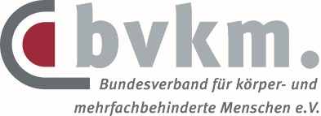
Anmeldung
Mein eigener
youtube-kanal
Ein Workshop für Menschen mit Behinderung // online mit Zoom

Samstag, 19. November 2022 von 15 bis 17.15 Uhr
Sonntag, 20. November von 10 bis 12.15 Uhr

Vorname und Name:
Straße und Hausnummer:
PLZ und Ort:
E-Mail:
Telefon (falls wir Fragen haben):

Ich bin Mitglied in einem Verein oder einer Einrichtung des bvkm. Wenn ja, in diesem/dieser:
Was ich noch sagen oder fragen möchte:
------------------------------------------------------------------------------------------------------
Bitte die Anmeldung bis zum 20. Oktober 2022 zurücksenden
als E-Mail an: info@bvkm.de
oder als Brief: bvkm
Brehmstr. 5-7
40239 Düsseldorf

